KHOA CÔNG NGHỆ THÔNG TIN

Báo cáo bài tập lớn
Môn: Dữ liệu lớn và ứng dụng
Đề tài: Phân loại cảm xúc từ các bình luận
trên các nền tảng mạng xã hội
SINH VIÊN THỰC HIỆN  Nguyễn Tùng Khánh 2221050723  Vũ Văn Tỉnh 2221050517  Chương Công Trương 2221050390  Lớp: DCCTCLC67B | CÁN BỘ GIẢNG DẠY  PGS.TS. Lê Hồng Anh

Chương 1: Tổng quan về đề tài 4
1.1 Giới thiệu 4
1.2 Mục tiêu của đề tài 5
1.3 Dữ liệu 5
Chương 2: Cơ sở lý thuyết 6
2.1 Khái niệm về Big Data 6
2.2 Các công nghệ sử dụng trong đề tài 7
2.2.5 Apache Hadoop 7
2.2.6 Apache Spark 7
2.2.7 Apache Hive 8
2.2.8 MongoDB 8
2.3 MÔ HÌNH RFM 9
Chương 3: Thực nghiệm và kết quả 10
3.1 Mô hình triển khai 10
3.1.1 Hệ thống Hadoop Cluster 10
3.1.2 Hệ thống Spark Cluster 10
3.1.3 Hệ thống MongoDB 10
3.2 Dữ liệu 11
3.3 Phân khúc khách hàng 12
3.3.1 Khách hàng VIP (Champions) 13
3.3.2 Khách hàng trung thành (Loyal Customers) 13
3.3.3 Khách hàng mới (New Customers) 13
3.3.4 Khách hàng có nguy cơ rời đi (At Risk) 14
3.3.5 Khách hàng chi tiêu mạnh (Big Spenders) 14
3.3.6 Khách hàng thông thường (Regular) 14
3.3.7 Khách hàng tương tác thấp (Hibernating) 14
3.3.8 Khách hàng đã rời đi (Lost Customers) 15
3.3.9 Giá trị của việc phân hạng khách hàng 15
Chương 4: Xây dựng giao diện 16
4.1 Công nghệ sử dụng 16
4.1.1 Backend 16
4.1.2 Frontend 16
4.2 Giao diện trang web 17
4.2.1 Trang Dashboard 17
4.2.2 Trang Khách hàng 18
4.2.3 Trang Phân hạng khách hàng 19
4.2.4 Trang Sản phẩm 20
4.2.5 Trang Doanh thu 21
4.2.6 Trang Quốc gia 22
4.2.7 Trang Gợi ý 23
Chương 5: Tài liệu tham khảo 24

Tổng quan về đề tài

Giới thiệu
Trong thời đại số hóa ngày nay, dữ liệu bán lẻ ngày càng chứng tỏ vai trò quan trọng trong việc hỗ trợ doanh nghiệp hiểu rõ hành vi khách hàng, xu hướng tiêu dùng, cũng như đưa ra các quyết định kinh doanh có cơ sở và hiệu quả. Sự bùng nổ của thương mại điện tử và các nền tảng giao dịch trực tuyến đã dẫn đến sự tăng trưởng vượt bậc trong lượng dữ liệu giao dịch, cung cấp một nguồn thông tin quý giá nhưng cũng đầy thách thức. Khi dữ liệu này được tạo ra theo cấp số nhân, các doanh nghiệp không chỉ cần khai thác mà còn phải xử lý, lưu trữ, và phân tích nhanh chóng để duy trì lợi thế cạnh tranh.
Để đáp ứng yêu cầu trên, các công nghệ xử lý dữ liệu lớn (Big Data) đã và đang phát triển mạnh mẽ, cung cấp các giải pháp hữu hiệu để quản lý các tập dữ liệu khổng lồ, đa dạng và phức tạp. Không chỉ dừng lại ở việc lưu trữ dữ liệu, Big Data còn cho phép các doanh nghiệp sử dụng các công cụ phân tích sâu để phát hiện những thông tin giá trị ẩn chứa trong dữ liệu, từ đó tối ưu hóa hoạt động, dự đoán nhu cầu khách hàng, cá nhân hóa trải nghiệm, và tạo ra chiến lược kinh doanh phù hợp hơn.
Trong bối cảnh cạnh tranh ngày càng gay gắt, khả năng tận dụng dữ liệu bán lẻ hiệu quả thông qua Big Data không chỉ mang lại sự chính xác trong quyết định kinh doanh mà còn giúp các doanh nghiệp tối ưu hóa chi phí, nâng cao hiệu quả hoạt động, và xây dựng mối quan hệ bền vững với khách hàng. Điều này đã khẳng định rằng, dữ liệu không chỉ là tài sản, mà còn là công cụ chiến lược trong việc thúc đẩy sự phát triển bền vững và lâu dài của ngành bán lẻ hiện đại.

Mục tiêu của đề tài
Mục tiêu của đề tài là xây dựng một hệ thống hoàn chỉnh nhằm khai thác sức mạnh của công nghệ Big Data để:
- Lưu trữ dữ liệu: Lưu trữ dữ liệu trong hệ thống phân tán, đảm bảo hiệu suất và độ ổn định cao.
- Phân tích dữ liệu: Sử dụng các công nghệ lưu trữ và xử lý Big Data (Hadoop, Spark, MongoBD, v.v.) để xử lý và phân tích dữ liệu ở nhiều mức độ, từ tổng quan đến chuyên sâu, phát hiện xu hướng và hành vi mua hàng.
- Phân loại khách hàng: Áp dụng mô hình phân khúc dựa trên RFM (Recency-Frequency-Monetary), giúp phân loại khách hàng thành các nhóm khác nhau (khách hàng tiềm năng, khách hàng thân thiết, v.v.) để hỗ trợ chiến lược kinh doanh:
    - Recency: Khoảng thời gian từ lần mua hàng gần nhất của khách hàng.
    - Frequency: Tần suất khách hàng thực hiện giao dịch.
    - Monetary: Tổng giá trị giao dịch của khách hàng.
- Trực quan hóa kết quả phân tích được: Phát triển giao diện web để hiển thị kết quả phân tích một cách trực quan, cho phép người dùng dễ dàng tương tác, truy xuất thông tin và đưa ra các quyết định quản lý hiệu quả.

Dữ liệu
Dữ liệu được sử dụng từ Online Retail Dataset của UCI Machine Learning Repository với các đặc điểm:
    - Giao dịch: 541,909 giao dịch.
    - Khách hàng: 4,346 khách hàng.
    - Quốc gia: 38 quốc gia, tiêu biểu là United Kingdom
    - Thời gian: Từ tháng 12/2010 đến tháng 12/2011.
    - Định dạng: Dữ liệu raw chứa thông tin như ngày giao dịch, số lượng, đơn giá, mã sản phẩm, và mã khách hàng.

Cơ sở lý thuyết

Khái niệm về Big Data
Theo IBM [1]: “Dữ liệu lớn đề cập đến các tập dữ liệu khổng lồ, phức tạp mà các hệ thống quản lý dữ liệu truyền thống không thể xử lý. Khi được thu thập, quản lý và phân tích đúng cách, dữ liệu lớn có thể giúp các tổ chức khám phá thông tin chi tiết mới và đưa ra quyết định kinh doanh tốt hơn”.
Big data được định nghĩa bởi 5V:
- Volume – Khối lượng: kích thước khổng lồ (hàng petabyte). Nó không chỉ là lưu trữ dữ liệu, mà còn đề cập tới khả năng xử lý và truy xuất thông tin từ những khối lượng lớn dữ liệu trong thời gian ngắn.
- Velocity - Vận tốc: tốc độ mà dữ liệu được tạo, thu thập, lưu trữ và phân tích nhanh
- Variety - Đa dạng: không chỉ bao gồm một dạng dữ liệu mà là sự kết hợp của dữ liệu có cấu trúc (structured), dữ liệu bán cấu trúc (semi-structured), và dữ liệu phi cấu trúc (unstructured)
- Veracity - Độ chính xác: tính tin cậy và độ chính xác của dữ liệu. Big Data có thể chứa nhiễu thông tin, thiếu bản đầy đủ hoặc dữ liệu sai lệch. Làm thế nào để đảm bảo chất lượng và độ chính xác của dữ liệu là một thách thức lớn, vì dữ liệu kém chính xác có thể dẫn đến phân tích sai lầm
- Value - Giá trị: quan trọng nhất của Big Data là khả năng tạo ra giá trị thực sự. Dữ liệu phải mang lại thông tin chi tiết có ý nghĩa để hỗ trợ tổ chức ra quyết định nhanh chóng, cải thiện hiệu quả và tăng thêm lợi thế cạnh tranh trong kinh doanh.

Các công nghệ sử dụng trong đề tài

Apache Hadoop
Apache Hadoop là một nền tảng mã nguồn mở được sử dụng để lưu trữ và xử lý dữ liệu lớn (Big Data) theo cách phân tán. Thành phần nổi bật nhất của Hadoop là hệ thống lưu trữ phân tán HDFS (Hadoop Distributed File System), cho phép dữ liệu được lưu trữ trên nhiều máy (node) trong một cụm (cluster), từ đó mở rộng quy mô lưu trữ một cách linh hoạt. Đặc biệt, HDFS được thiết kế với tính chịu lỗi (fault tolerance) cao: dữ liệu được tự động sao chép trên nhiều node khác nhau, nên khi có node bị hỏng hoặc gặp sự cố, dữ liệu vẫn được bảo toàn và hệ thống tiếp tục hoạt động bình thường. Ngoài ra, Hadoop còn cung cấp framework MapReduce để xử lý dữ liệu song song trên nhiều node, giúp tối ưu hóa khả năng khai thác và phân tích dữ liệu quy mô lớn.

Apache Spark
Apache Spark là một framework mã nguồn mở chuyên dùng để xử lý dữ liệu lớn với tốc độ cao, nổi bật nhờ khả năng thao tác và phân tích dữ liệu ngay trong bộ nhớ (in-memory processing). Nhờ vậy, Spark có thể xử lý nhanh hơn Hadoop MapReduce đến 100 lần trong những trường hợp phù hợp. Spark hỗ trợ đa dạng ngôn ngữ lập trình như Python, Scala, Java và R, giúp các nhà phát triển dễ dàng tiếp cận và xây dựng ứng dụng trên nền tảng này. Hơn nữa, Spark còn cung cấp nhiều module mạnh mẽ phục vụ các nhu cầu xử lý khác nhau:
- Spark SQL: Hỗ trợ truy vấn dữ liệu bằng cú pháp SQL
- Mllib: Thư viện dành cho học máy
- GraphX: Xử lý dữ liệu dạng đồ thị
- Spark Streaming: Xử lý dữ liệu thời gian thực
Nhờ sự đa năng và hiệu quả như đã đề cập ở bên trên, Spark ngày càng được dùng rộng rãi trong các hệ thống phân tích dữ liệu lớn hiện đại.

Apache Hive
Apache Hive là một hệ thống data warehouse được xây dựng trên nền tảng Hadoop, giúp đơn giản hóa quá trình truy xuất và phân tích dữ liệu lớn. Hive cho phép người dùng thao tác và truy vấn dữ liệu bằng HiveQL - ngôn ngữ tương tự SQL, nhờ đó, việc khai thác dữ liệu trên Hadoop trở nên dễ dàng hơn với những ai đã quen dùng SQL truyền thống. Một ưu điểm nổi bật của Hive là việc quản lý metadata (thông tin về cấu trúc bảng, cột, kiểu dữ liệu,...) qua Metastore, giúp quản lý dữ liệu hiệu quả và linh hoạt. Hive thường được sử dụng trong các tác vụ phân tích dữ liệu theo lô (batch processing) với khối lượng lớn.

MongoDB
MongoDB là một hệ quản trị cơ sở dữ liệu NoSQL phổ biến, được thiết kế theo mô hình hướng document. Thay vì lưu trữ dữ liệu dưới dạng bảng như các cơ sở dữ liệu quan hệ truyền thống, MongoDB lưu trữ dữ liệu theo dạng các tài liệu (document) có cấu trúc tương tự JSON hoặc BSON, cho phép linh hoạt trong việc lưu trữ nhiều loại và cấu trúc dữ liệu khác nhau. MongoDB nổi bật với khả năng mở rộng (scalability) cao, dễ dàng phân tán dữ liệu qua nhiều server (sharding), đồng thời hỗ trợ linh hoạt trong việc bổ sung hay thay đổi cấu trúc dữ liệu mà không gây ảnh hưởng đến toàn hệ thống. Nhờ vậy, MongoDB rất phù hợp cho các ứng dụng hiện đại có yêu cầu lưu trữ và xử lý dữ liệu lớn, đa dạng, hoặc thường xuyên thay đổi cấu trúc dữ liệu.

Mô hình RFM
RFM là viết tắt của ba yếu tố quan trọng trong phân tích hành vi khách hàng: Recency (R), Frequency (F) và Monetary (M). Đây là mô hình phổ biến trong marketing để đánh giá và phân khúc khách hàng nhằm nâng cao hiệu quả chiến lược chăm sóc khách hàng và thúc đẩy doanh số.
- Recency (R) - Thời gian kể từ lần mua hàng gần nhất
Nó giúp đo lường khoảng thời gian từ lần mua hàng gần nhất của khách hàng đến thời điểm hiện tại. Với:
- R thấp: Khách hàng vừa mới mua hàng trong thời gian gần đây, thể hiện mức độ quan tâm cao và có khả năng mua lại trong tương lai gần. Đây là nhóm khách hàng tốt, cần được ưu tiên và duy trì.
- R cao: Khách hàng đã lâu không mua hàng, cho thấy có dấu hiệu rời bỏ hoặc giảm mức độ quan tâm. Cần có các chiến dịch khuyến mãi, nhắc nhở để kích hoạt lại nhóm khách hàng này.
- Frequency (F) – Tần suất mua hàng
Nó giúp Đo lường số lần mua hàng của khách hàng trong một khoảng thời gian nhất định (tháng, quý, năm...). Với:
- F cao: Khách hàng mua hàng thường xuyên, thể hiện sự trung thành và gắn kết với thương hiệu. Đây là nhóm khách hàng mục tiêu cho các chương trình tri ân, ưu đãi đặc biệt.
- F thấp: Khách hàng ít khi mua hàng, có thể do chưa thấy sản phẩm phù hợp, hoặc chưa ấn tượng với thương hiệu. Do đó, doanh nghiệp nên tìm cách kích hoạt, thúc đẩy việc mua hàng đối với nhóm này.
- Monetary (M) – Tổng giá trị chi tiêu
Là Tổng số tiền mà khách hàng đã chi tiêu cho doanh nghiệp trong một khoảng thời gian nhất định. Với:
- M cao: Khách hàng thuộc nhóm chi tiêu lớn, thường là các khách hàng VIP hoặc có tiềm năng mang lại doanh thu cao. Đối tượng này nên được phục vụ đặc biệt và cá nhân hóa trải nghiệm.
- M thấp: Nhóm khách hàng có mức chi tiêu ít, nhưng nếu có chiến dịch phù hợp, họ có khả năng tăng giá trị mua sắm trong tương lai.

Thực nghiệm và kết quả

Mô hình triển khai

Hệ thống Hadoop Cluster
Hadoop Cluster được triển khai với các thành phần chính gồm:
- 1 Namenode: đóng vai trò quản lý metadata của hệ thống HDFS và điều phối các tác vụ lưu trữ, đọc/ghi dữ liệu vào các DataNode.
- 2 DataNode: Lưu trữ dữ liệu thực tế và đảm bảo tính an toàn thông qua replication được thiết lập là 2. HDFS Cluster này cho phép:
- Chia sẻ dữ liệu trên nhiều node để tối ưu hiệu suất lưu trữ.
- Đảm bảo tính an toàn dữ liệu: Nếu một DataNode gặp lỗi, dữ liệu vẫn có thể truy xuất từ bản sao trên DataNode khác.
- Xuất dữ liệu song song: Spark có khả năng đồng thời đọc từ nhiều DataNode.

Hệ thống Spark Cluster
Spark Cluster bao gồm:
- 1 Spark Master: Đóng vai trò điều phối và quản lý các tác vụ song song, phân bổ nhiệm vụ xử lý đến các Spark Worker.
- 2 Spark Worker: Thực hiện tính toán phân tán trên nhiều phân vùng dữ liệu, hỗ trợ xử lý song song và giảm thiểu thời gian tính toán
Spark Cluster được tích hợp với HDFS cho phép:
- Đọc và xử lý dữ liệu trực tiếp từ HDFS.
- Thực thi các mô hình học máy và xử lý thời gian thực.

Hệ thống MongoDB
MongoDB được triển khai phục vụ lưu trữ NoSQL với cấu hình:
- MongoDB Core: Lưu trữ dữ liệu dạng document (JSON hoặc BSON), linh hoạt, dễ mở rộng.
- Mongo Express: Giao diện quản lý trực tuyến cho MongoDB.

Dữ liệu
Dữ liệu được sử dụng là Online Retail Dataset được cung cấp trên nền tảng Kaggle. Đây là bộ dữ liệu thực tế được thu thập từ một công ty bán lẻ trực tuyến có trụ sở tại United Kingdom, gồm các thông tin giao dịch phát sinh trong khoảng thời gian từ năm 2010 đến 2011. Dữ liệu được lưu dưới dạng csv và số lượng bản ghi là 541,909 mẫu, với cấu trúc có 8 trường như sau:
- InvoiceNo: Mã số hóa đơn, nếu bắt đầu bằng chữ ‘c’ nghĩa là đơn này đã bị hủy
- StockCode: Mã sản phẩm
- Description: Tên sản phẩm
- Quantity: Số lượng sản phẩm trong giao dịch
- InvoiceDate: Ngày giao dịch
- UnitPrice: Giá bán một sản phẩm
- CustomerID: Mã khách hàng
- Country: Quốc gia khách hàng

Phân khúc khách hàng
Sau khi dữ liệu giao dịch được làm sạch và tổng hợp theo từng khách hàng, mô hình RFM (Recency – Frequency – Monetary) được sử dụng nhằm đánh giá giá trị và hành vi mua sắm của khách hàng. Dựa trên điểm RFM, khách hàng được phân thành các phân khúc khác nhau, hỗ trợ doanh nghiệp xây dựng các chiến lược chăm sóc và tiếp thị phù hợp.
Dựa trên điểm RFM, khách hàng sẽ được phân thành 8 hạng khác nhau:
Phân khúc | Điều kiện | Đặc điểm
Champions | R, F, M ≥ 4 | Mua gần đây, mua thường xuyên và chi tiêu cao, đóng góp doanh thu lớn nhất
Loyal Customers | R, F, M ≥ 3 | Mua hàng đều đặn, gắn bó lâu dài và có tiềm năng trở thành khách hàng VIP
New Customers | R ≥ 4, F ≤ 2 | Vừa mua hàng gần đây nhưng tần suất thấp do chưa hình thành thói quen mua sắm
At Risk | R ≤ 2, F ≥ 3 | Từng mua nhiều nhưng gần đây ít giao dịch, có nguy cơ rời bỏ
Big Spenders | M ≥ 4 | Tần suất có thể không cao nhưng mỗi lần mua có giá trị đơn hàng lớn
Regular | R, F, M ≤ 3 | Hành vi mua sắm ở mức trung bình, chiếm số lượng lớn
Hibernating | R ≤ 2 | Lâu không mua hàng, tương tác thấp và giá trị đóng góp hạn chế
Lost Customers | R, F, M ≤2 | Không còn giao dịch trong thời gian dài, khả năng quay lại rất thấp

Khách hàng VIP (Champions)
Đặc điểm của nhóm khách hàng này là tần suất mua hàng cao, mua sắm gần thời điểm hiện tại và tổng chi tiêu lớn. Đây là nhóm khách hàng có giá trị cao nhất đối với cửa hàng, tuy chiếm tỷ lệ nhỏ nhưng lại đóng góp phần lớn vào tổng doanh thu. Do đó, nhóm khách hàng này cần được ưu tiên chăm sóc và duy trì mối quan hệ lâu dài thông qua các chương trình ưu đãi đặc biệt và chính sách khách hàng thân thiết.
Để được xếp vào nhóm khách hàng VIP, khách hàng cần thỏa mãn các điều kiện sau:
- Recency (R) ≥ 4
- Frequency (F) ≥ 4
- Monetary (M) ≥ 4

Khách hàng trung thành (Loyal Customers)
Nhóm khách hàng trung thành là những khách hàng mua sắm tương đối thường xuyên, có mức độ gắn bó cao với cửa hàng và duy trì hành vi mua hàng ổn định theo thời gian. Mặc dù giá trị chi tiêu có thể chưa cao như nhóm khách hàng VIP, nhưng đây là nhóm khách hàng bền vững, có khả năng phát triển thành khách hàng VIP trong tương lai.
Để được xếp vào nhóm khách hàng trung thành, khách hàng cần thỏa mãn:
- Recency (R) ≥ 3
- Frequency (F) ≥ 3
- Monetary (M) ≥ 3

Khách hàng mới (New Customers)
Nhóm khách hàng mới là những khách hàng vừa thực hiện giao dịch gần đây, tuy nhiên tần suất mua hàng còn thấp do chưa hình thành thói quen mua sắm. Đây là nhóm khách hàng tiềm năng, cần được quan tâm và nuôi dưỡng nhằm gia tăng tần suất mua và giá trị chi tiêu trong tương lai.
Điều kiện phân loại khách hàng mới:
- Recency (R) ≥ 4
- Frequency (F) ≤ 2

Khách hàng có nguy cơ rời đi (At Risk)
Nhóm khách hàng này từng có tần suất mua hàng cao trong quá khứ, tuy nhiên gần đây ít hoặc không còn giao dịch, cho thấy dấu hiệu suy giảm mức độ tương tác. Nếu không có biện pháp can thiệp kịp thời, nhóm khách hàng này có nguy cơ cao trở thành khách hàng đã rời bỏ.
Điều kiện phân loại:
- Recency (R) ≤ 2
- Frequency (F) ≥ 3

Khách hàng chi tiêu mạnh (Big Spenders)
Khách hàng chi tiêu mạnh là nhóm khách hàng có tổng giá trị chi tiêu lớn, dù tần suất mua hàng có thể không cao. Nhóm này đóng góp đáng kể vào doanh thu thông qua các đơn hàng giá trị lớn và thường quan tâm đến các sản phẩm cao cấp.
Điều kiện phân loại:
- Monetary (M) ≥ 4

Khách hàng thông thường (Regular)
Nhóm khách hàng thông thường là những khách hàng có hành vi mua sắm ở mức trung bình, cả về mức độ gần đây, tần suất và giá trị chi tiêu. Đây là nhóm chiếm số lượng lớn trong tập khách hàng và có tiềm năng được thúc đẩy để nâng cấp lên các phân khúc giá trị cao hơn.
Điều kiện phân loại:
- Các chỉ số R, F, M ở mức trung bình

Khách hàng tương tác thấp (Hibernating)
Nhóm khách hàng tương tác thấp là những khách hàng đã lâu không mua hàng, có tần suất mua thấp và mức chi tiêu không đáng kể. Họ gần như không còn tương tác với cửa hàng và cần các chiến lược kích hoạt lại nếu doanh nghiệp muốn khôi phục nhóm khách hàng này.
Điều kiện phân loại:
- Recency thấp
- Frequency và Monetary thấp hoặc trung bình

Khách hàng đã rời đi (Lost Customers)
Nhóm khách hàng đã rời đi là những khách hàng không còn mua hàng trong thời gian dài, có tần suất mua thấp và tổng chi tiêu nhỏ. Khả năng quay lại của nhóm này là rất thấp, do đó không cần ưu tiên nguồn lực chăm sóc mà chủ yếu được giữ lại cho mục đích phân tích lịch sử dữ liệu.
Điều kiện phân loại:
- Recency (R) ≤ 2
- Frequency (F) ≤ 2
- Monetary (M) ≤ 2

Giá trị của việc phân hạng khách hàng
Trong phần này, mô hình phân hạng khách hàng dựa trên chỉ số RFM đã được áp dụng nhằm đánh giá hành vi mua sắm và giá trị của khách hàng một cách có hệ thống. Thông qua việc chuẩn hóa và phân tích các chỉ số RFM, tập khách hàng được chia thành nhiều phân khúc khác nhau, phản ánh rõ mức độ tương tác, tần suất mua và khả năng đóng góp doanh thu của từng nhóm.
Mô hình RFM giúp doanh nghiệp xác định chính xác các nhóm khách hàng có giá trị cao, đồng thời phát hiện sớm các nhóm khách hàng có nguy cơ rời bỏ. Điều này tạo cơ sở để xây dựng các chiến lược chăm sóc, giữ chân và tiếp thị phù hợp cho từng phân khúc, từ đó nâng cao hiệu quả kinh doanh và tối ưu việc sử dụng nguồn lực.
Bên cạnh đó, mô hình RFM có ưu điểm là đơn giản, dễ triển khai và dễ diễn giải, phù hợp để tích hợp trong hệ thống xử lý dữ liệu lớn. Việc kết hợp RFM với Spark trong quá trình xử lý và MongoDB trong lưu trữ kết quả giúp đảm bảo khả năng mở rộng, hiệu năng và tính ứng dụng thực tế của hệ thống. RFM không chỉ cung cấp cái nhìn toàn diện về hành vi khách hàng mà còn đóng vai trò quan trọng trong việc hỗ trợ ra quyết định kinh doanh.

Xây dựng giao diện

Công nghệ sử dụng

Backend
- Flask - Python web framework nhẹ
- Pymongo - MongoDB driver cho Python
- Python-JSON - Xử lý JSON serialization
- Flask Templates - Server-side rendering (Jinja2)

Frontend
- HTML/CSS/JavaScript - Frontend cơ bản
- Bootstrap/Tailwind - CSS framework (dự đoán)
- Chart.js/D3.js - Visualization libraries
- jQuery/AJAX - Client-side interactions (dự đoán)

Giao diện trang web

Trang Dashboard
Trang Dashboard là trang chính của hệ thống phân tích bán lẻ, cung cấp cái nhìn tổng quan về dữ liệu được xử lý bởi Hadoop/Spark và lưu trữ trong MongoDB. Trang hiển thị các chỉ số tổng hợp quan trọng như tổng số khách hàng, số sản phẩm, số giao dịch và số lượng collection dữ liệu, phản ánh quy mô và mức độ hoạt động của hệ thống.
Bên cạnh đó, Dashboard trình bày biểu đồ phân bố khách hàng theo phân khúc RFM nhằm đánh giá cơ cấu tập khách hàng. Trang cũng hiển thị danh sách 5 sản phẩm có doanh thu cao nhất và các collection dữ liệu đang được sử dụng, đồng thời đóng vai trò là điểm truy cập trung tâm để điều hướng đến các trang phân tích chi tiết khác.
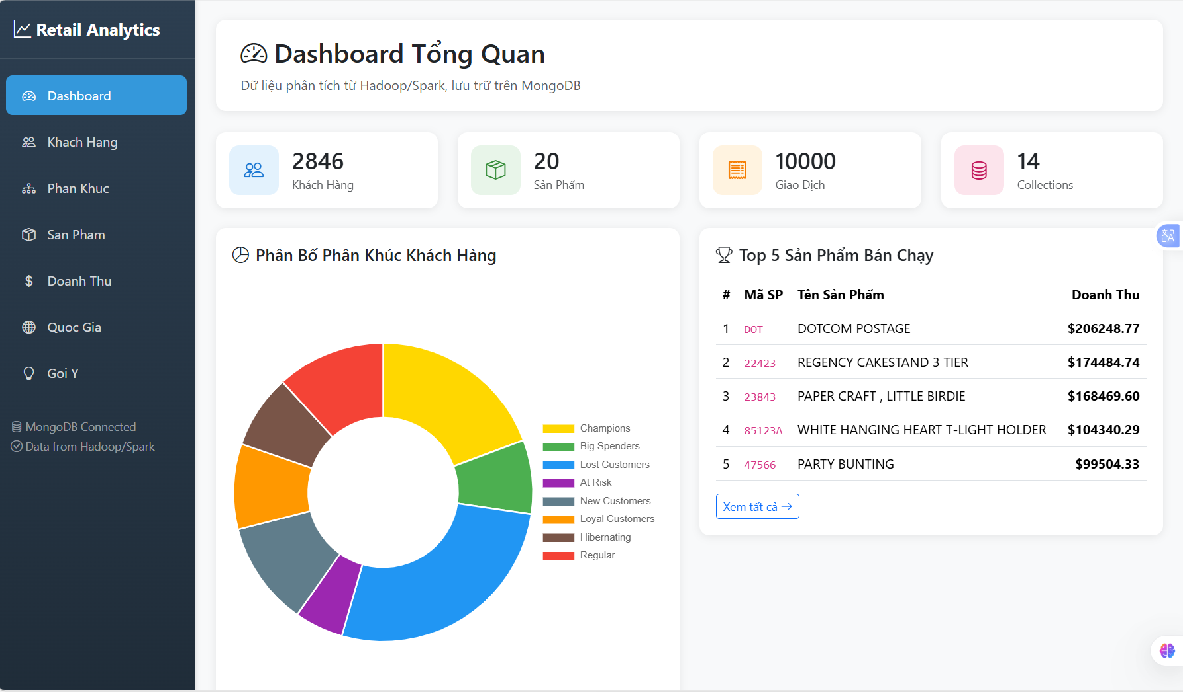

Trang Khách hàng
Trang Customers hiển thị danh sách toàn bộ khách hàng trong hệ thống cùng các thông tin chi tiết như CustomerID, quốc gia, phân khúc khách hàng và các chỉ số RFM (Recency, Frequency, Monetary). Trang cho phép người dùng lọc khách hàng theo từng phân khúc nhằm hỗ trợ phân tích và so sánh hành vi mua sắm giữa các nhóm khách hàng khác nhau.
Ngoài ra, hệ thống cung cấp chức năng phân trang để tối ưu hiển thị dữ liệu với số lượng lớn khách hàng. Người dùng có thể truy cập trang chi tiết của từng khách hàng để xem sâu hơn lịch sử và đặc điểm mua hàng, phục vụ cho việc phân tích và ra quyết định kinh doanh.
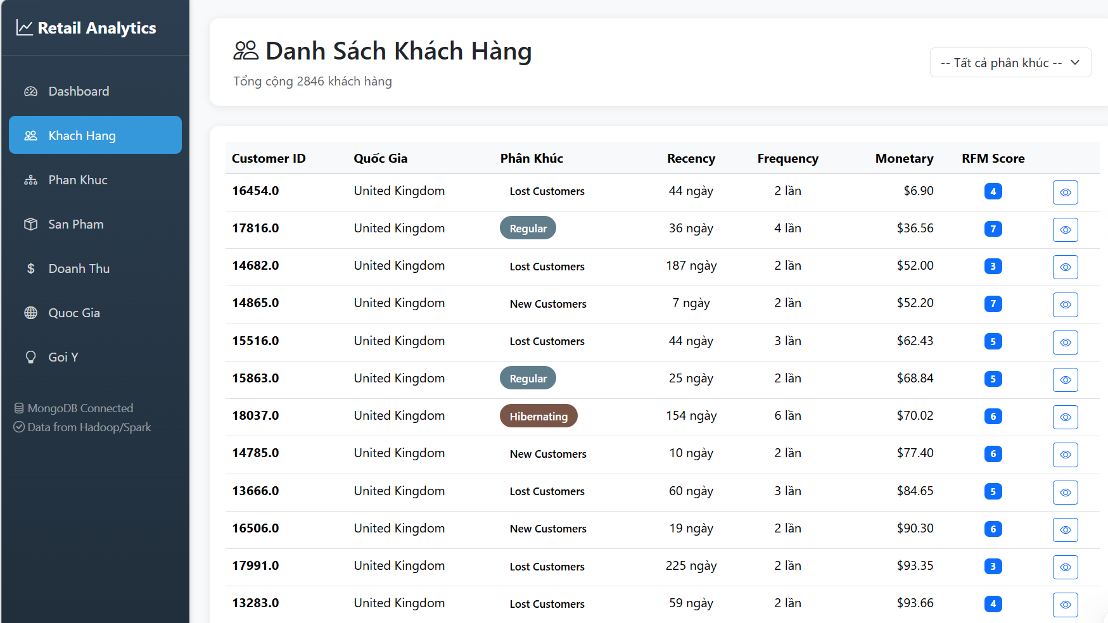

Trang Phân hạng khách hàng
Trang Segments cung cấp cái nhìn tổng quan về các phân khúc khách hàng được xây dựng dựa trên mô hình RFM (Recency, Frequency, Monetary). Hệ thống hiển thị biểu đồ tròn thể hiện tỷ trọng khách hàng theo từng phân khúc, đồng thời thống kê số lượng và tỷ lệ phần trăm của mỗi nhóm nhằm hỗ trợ đánh giá cấu trúc tập khách hàng.
Bên cạnh đó, bảng thống kê chi tiết cho phép so sánh các phân khúc theo các chỉ số trung bình RFM, tổng doanh thu và tỷ trọng doanh thu đóng góp. Trang cũng cung cấp mô tả ý nghĩa của từng phân khúc, hỗ trợ doanh nghiệp xây dựng chiến lược chăm sóc, giữ chân và tái kích hoạt khách hàng một cách hiệu quả.
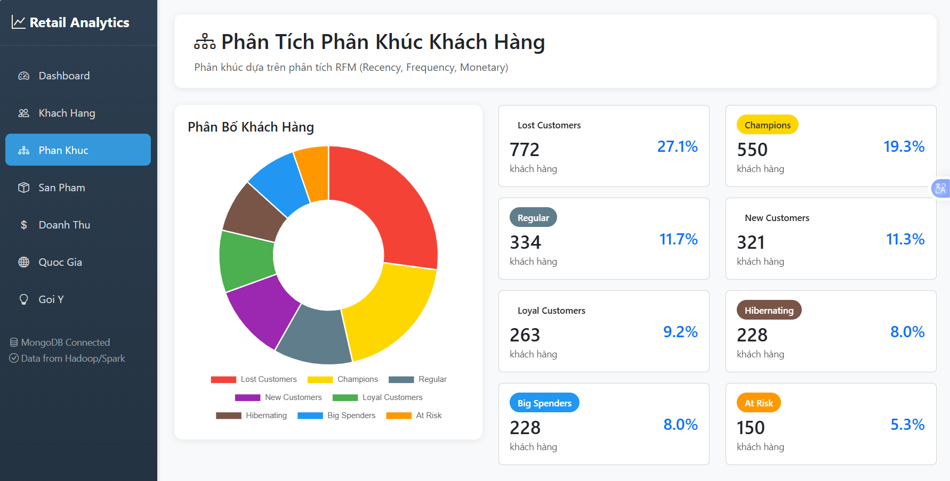

Trang Sản phẩm
Trang Products cung cấp phân tích các sản phẩm bán chạy dựa trên dữ liệu được xử lý từ hệ thống Hadoop và Spark. Hệ thống hiển thị hai bảng xếp hạng Top sản phẩm theo doanh thu và theo số lượng bán, giúp xác định các mặt hàng chủ lực đóng góp lớn vào kết quả kinh doanh.
Ngoài bảng thống kê, trang còn trực quan hóa Top 10 sản phẩm bằng biểu đồ cột theo doanh thu và số lượng. Thông tin này hỗ trợ doanh nghiệp đánh giá hiệu suất sản phẩm, tối ưu danh mục hàng hóa và xây dựng chiến lược kinh doanh phù hợp.
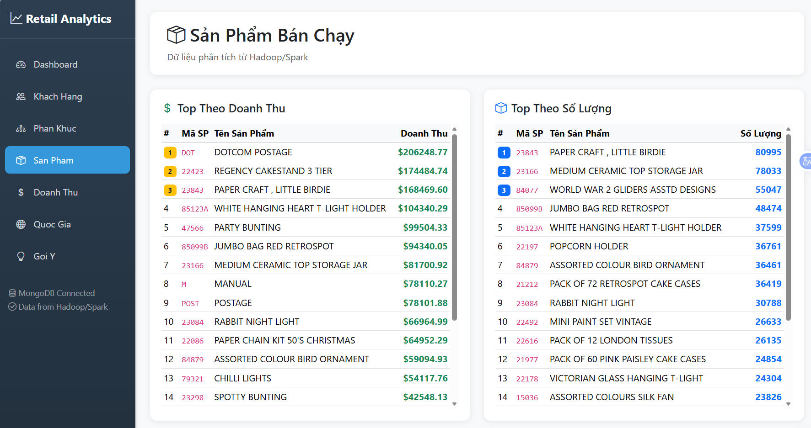

Trang Doanh thu
Trang Revenue tập trung phân tích doanh thu theo các chiều thời gian khác nhau, bao gồm theo tháng, theo ngày trong tuần và theo giờ trong ngày. Biểu đồ đường thể hiện xu hướng doanh thu theo tháng giúp đánh giá sự tăng trưởng và biến động doanh thu trong dài hạn.
Bên cạnh đó, biểu đồ cột theo giờ và theo ngày trong tuần hỗ trợ nhận diện các khung thời gian có hiệu suất kinh doanh cao. Bảng chi tiết theo tháng cung cấp thêm thông tin về số đơn hàng, giá trị trung bình mỗi đơn và xu hướng tăng giảm, phục vụ cho việc lập kế hoạch kinh doanh và tối ưu hoạt động bán hàng.
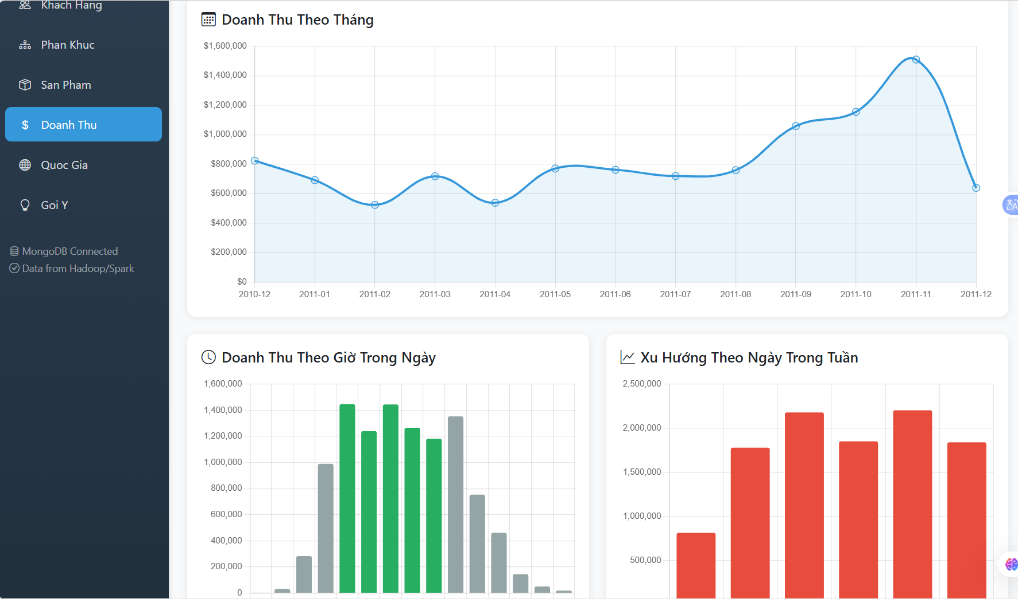

Trang Quốc gia
Trang Countries cung cấp cái nhìn tổng quan về hiệu suất kinh doanh theo từng quốc gia, tập trung vào các chỉ số chính như doanh thu, số giao dịch và giá trị trung bình mỗi đơn hàng. Biểu đồ cột thể hiện Top 10 quốc gia theo doanh thu giúp nhanh chóng xác định các thị trường trọng điểm.
Bảng chi tiết theo quốc gia bổ sung thông tin về tỷ trọng doanh thu, số lượng sản phẩm tiêu thụ và mức độ đóng góp của từng quốc gia vào tổng doanh thu. Các phân tích này hỗ trợ doanh nghiệp đánh giá hiệu quả thị trường và xây dựng chiến lược mở rộng hoặc tối ưu hoạt động kinh doanh theo khu vực.
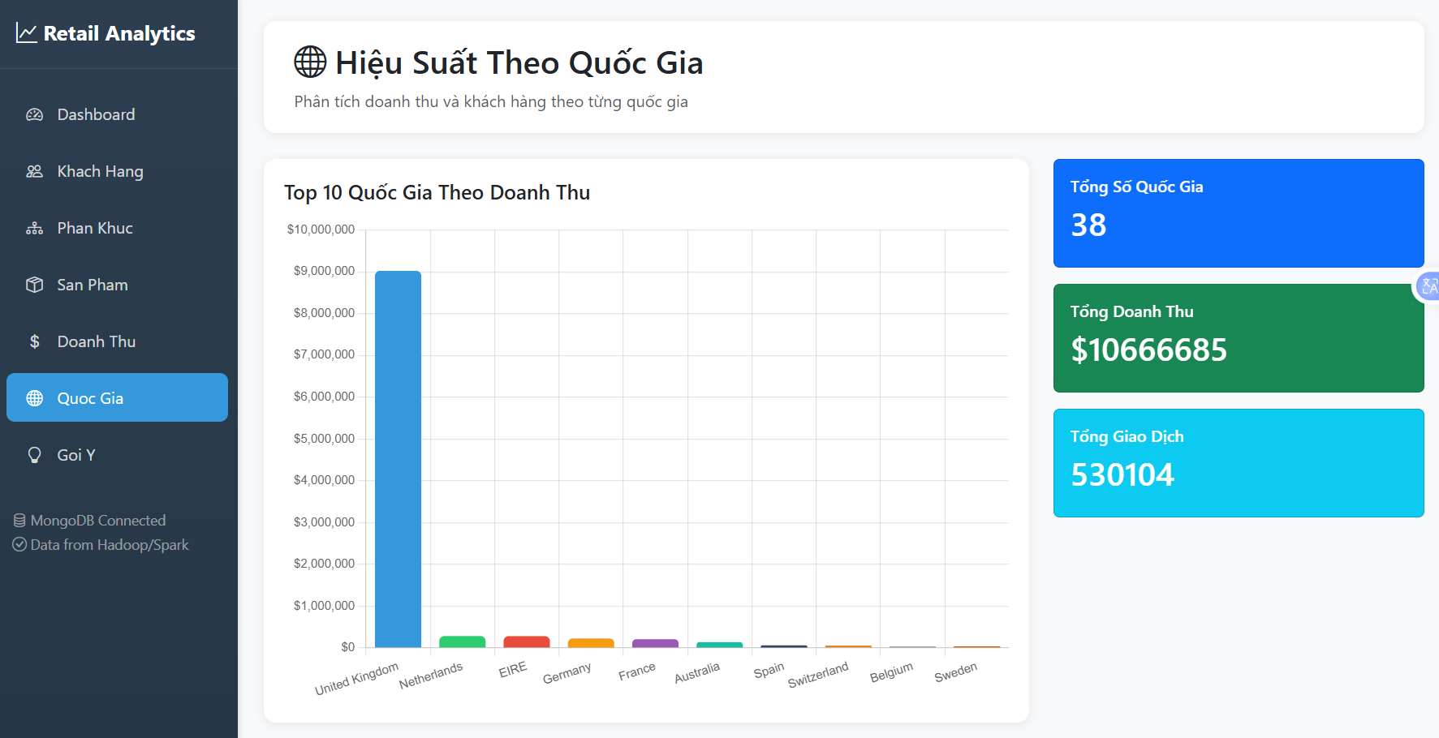

Trang Gợi ý
Trang Gợi Ý Sản Phẩm trình bày kết quả phân tích Basket Analysis nhằm phát hiện các sản phẩm thường được mua cùng nhau. Bảng liên kết sản phẩm (frequent itemsets) thể hiện mức độ đồng xuất hiện và chỉ số support, giúp nhận diện các cặp sản phẩm có mối quan hệ mua sắm chặt chẽ.
Bên cạnh đó, bảng gợi ý sản phẩm cung cấp các khuyến nghị dựa trên confidence, hỗ trợ đề xuất sản phẩm phù hợp khi khách hàng mua một mặt hàng cụ thể. Quy trình phân tích được thực hiện trên Hadoop/Spark, cho phép xử lý dữ liệu lớn và tạo ra các gợi ý thông minh phục vụ chiến lược bán chéo và tăng doanh thu.
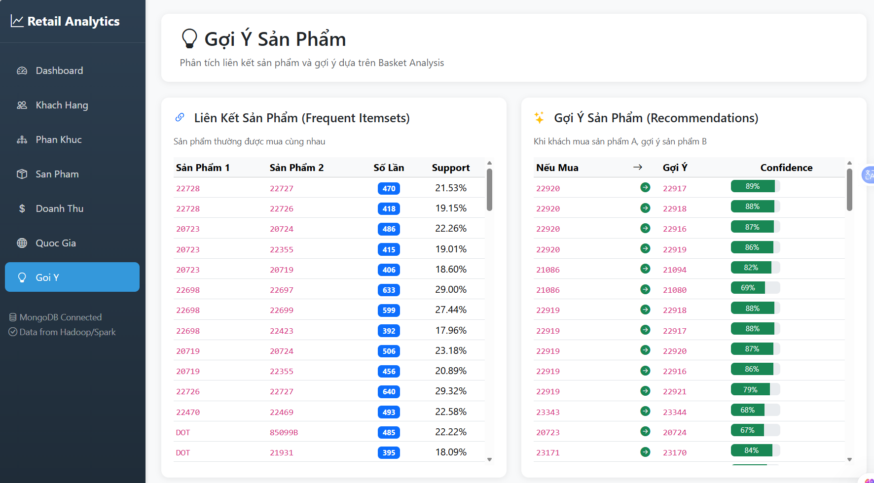

Tài liệu tham khảo

[1] | A. Badman and M. Kosinski, "What is big data?," IBM Think, 18 11 2024. [Online]. Available: https://www.ibm.com/think/topics/big-data. [Accessed 23 12 2025].
[2] | Flask, "Flask Documentation," [Online]. Available: https://flask.palletsprojects.com/en/stable/. [Accessed 25 12 2025].
[3] | E. Behzadi, "Online-Retail-Data-Analysis-and-Preprocessing," 22 4 2025. [Online]. Available: https://github.com/Ehsan-Behzadi/Online-Retail-Data-Analysis-and-Preprocessing. [Accessed 21 12 2025].
[4] | M. ANGÜN, "Detailed Data Engineering Project with Spark: ETL and Analysis on Online Retail Data," 11 8 2024. [Online]. Available: https://medium.com/@Mehmtcnangn/detailed-data-engineering-project-with-spark-etl-and-analysis-on-online-retail-data-dec905bf963b. [Accessed 23 12 2025].
[5] | MongoDB, "MongoDB Documentation," [Online]. Available: https://www.mongodb.com/docs/. [Accessed 21 12 2025].
[6] | A. Spark, "PySpark Overview," Apache Spark, 11 11 2025. [Online]. Available: https://spark.apache.org/docs/latest/api/python/. [Accessed 21 12 2025].

